罕见病因脑卒中-Susac综合征
20岁，女性，表现为突发波动性步态不稳。既往体健。
患者2周内逐渐出现意识模糊，当患者在大学活动中心游荡时被同学送回家。她的父母注意到患者人格改变和思维变慢。几天后出现左侧面部下垂，左侧上肢和下肢力弱，送到当地急诊室就诊。
查体发现生命体征都在正常范围。神经系统查体发现意志缺失和注意迟钝，左侧辨距困难。下床活动时需要2个人帮助。
该患者发病为亚急性进展性病程，累及小脑。根据查体情况，进行了脑MRI平扫和增强扫描（图1）。
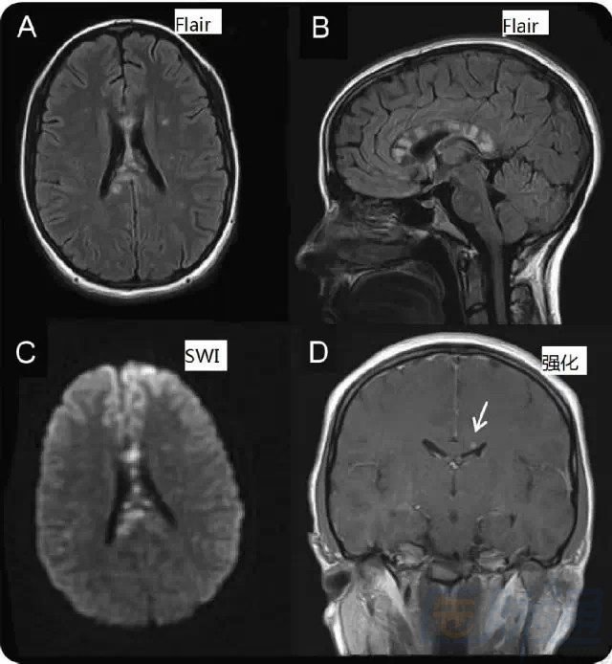
图1
MRI显示双侧白质和深部灰质结构多灶性异常信号。最显著的特征为胼胝体多发损害，没有发现特殊病因。因为病灶多集中在胼胝体，因此缩窄了鉴别诊断（下表）。

因为胼胝体侧枝循环丰富，因此胼胝体梗死相对罕见。胼胝体梗死最常累及的部位是胼胝体压部，其次是体部和膝部。胼胝体前部和后部，通常是由前循环和后循环分别供血。动脉病应该作为该患者的鉴别诊断，如CADASIL和Susac综合征，这两种疾病都可以广泛累及白质结构。
因为胼胝体髓鞘神经纤维占优势，因此可以发生脱髓鞘疾病，包括多发性硬化（MS）和急性播散性脑脊髓膜炎（ADEM）。MS在胼胝体的病灶体积较小，多累及胼胝体下方。ADEM病灶体积较大，常横跨胼胝体中线，可以累及胼胝体的上缘和下缘。这两个疾病通常见到其他白质和深部灰质损害。
Marchiafava-Bignami病是一种罕见的出血性脱髓鞘疾病，主要累及胼胝体，多与长期饮酒有关。胼胝体退化和分裂为3层，在中层可见明显坏死、最后形成空洞。
高分级胶质瘤也可以累及胼胝体，通常为周围脑实质胶质瘤扩展到胼胝体所致，但是也可以见到局限性病灶。常见中心坏死和不均匀强化。应该排除纤维星形细胞瘤，该病通常无强化，可以沿着胼胝体白质纤维播散。CNS淋巴瘤也常累及胼胝体、脑室周围白质和深部灰质。淋巴瘤的放射学表现变异较大，因为细胞致密、无中心坏死，所以病灶可以呈均一强化。
尽管非常罕见，感染性疾病也可以发现胼胝体T2高信号。病毒相关感染通常呈局灶性，随着时间可以消失。在年轻患者中，应该鉴别脑白质营养不良和线粒体病，除了其他白质区受累外有些病例也可以累及胼胝体。
我们这例患者在MRI上胼胝体可见弥散抑制，有一个病灶可以见到强化（图1D），只是存在运动伪迹。因此我们认为该患者最可能的诊断为脱髓鞘和血管病。
抗-Smith抗体阳性，复查阴性。其他系统性炎症或高凝状态的实验室检查未见异常。腰穿有核细胞8个，糖58mg/dl，蛋白119mg/dl，IgG指数正常，寡克隆带阴性，感染的相关检查阴性。颈椎、胸椎MRI以及脑MRA正常。
患者最初的影像高度怀疑Susac综合征。脑脊液细胞数轻度升高，同时蛋白升高，但是没有活动性炎性表现，这些都符合Susac综合征。听力检查发现双耳轻度中-低频感音性听力丧失。眼底检查和视网膜荧光血管造影术提示双侧视网膜动脉分支闭塞（图2），进一步确定了Susac综合征的诊断。

图2
开始给予甲强静脉输注，共5天，随后口服强的松和7次血浆置换治疗。出院前给予麦考酚酸吗乙酯治疗。患者病情逐渐好转。

病例9
一名30岁的女性患者，因日益严重的头痛、恶心、行走困难而急诊就医。MRI显示其CPA内有一囊性病变（左图），但无弥散受限（右图），符合蛛网膜囊肿。蛛网膜囊肿是发育异常导致的脑脊液在蛛网膜下腔内的袋状集聚。由于脑脊液回流异常，这些囊肿可以扩大并产生需要手术干预的压迫症状。CPA蛛网膜囊肿最常见的症状是共济失调、继而头痛。
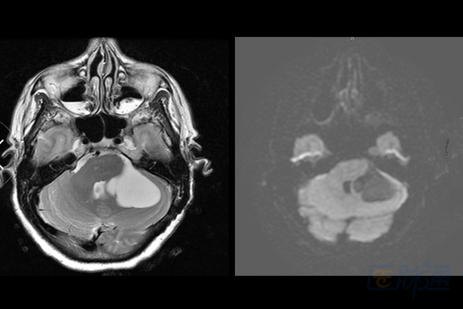
问题：下列哪项不是开颅蛛网膜囊肿造袋术的益处？
A.可以进行囊壁活检诊断
B.可以进行多房囊肿开窗术
C.可以进行可视化操作并保护脑神经
D.可以进行硬化剂灌注
答案：D.(可以进行硬化剂灌注)
蛛网膜囊肿通常是良性过程，现认为是由胚胎发育时蛛网膜层形成异常所致。然而，在罕见的情况下，脑脊液的回流异常可以导致蛛网膜囊肿的生长，并压迫脑干结构。蛛网膜囊肿可能在脑或脊髓的任何部位发生；最常见的位置是颅中窝（>50%），其次是颅后窝。由于脑干受压，发生在颅后窝者通常有更多的症状。对于受压导致神经功能缺损的患者，手术治疗是必要的。手术时可以施行囊壁活检，以明确诊断；并能在直视下进行多房囊肿开窗术；同时还能显示和保护脑神经。由于存在癫痫发作和永久性神经损伤的风险，不推荐进行硬化剂灌注治疗。
在幻灯片中，术前MRI T2加权像（左图）显示左侧CPA蛛网膜囊肿；术后MRI T2加权像（右图）显示脑干和囊肿减压术。
病例8
一名52岁的女性患者，因渐进性精神错乱2个月，继以神经功能快速恶化而就诊。CT（左图）显示其第三脑室存在一高密度肿块、并伴有梗阻性脑积水。随后的MRI显示，其脑室周围区域和第三脑室内部有多灶性的增强病变（中图，实线箭头），并阻塞了大脑导水管（右图，虚线箭头）。
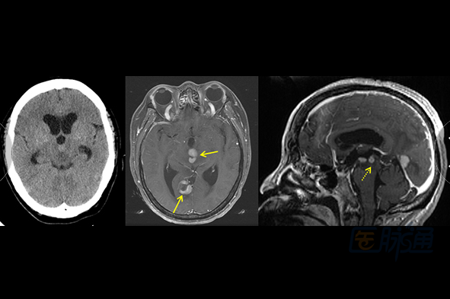
问题：下列哪项措施对于该患者是禁忌的？
A.腰椎穿刺细胞学检查
B.静脉注射（IV）类固醇激素
C.放置脑室外引流管（EVD），或外部脑室造瘘术
D.插管
答案：A.（腰椎穿刺）
虽然获得脑脊液（CSF）进行细胞学检查，可能有助于病理诊断的建立，但腰椎穿刺是梗阻性脑积水患者的禁忌，因为其可能导致向下的脑疝。对于存在梗阻性脑积水和神经功能快速恶化患者的急性期治疗，应包括气道保护、通过放置EVD缓解脑积水等。该患者的影像表现最符合原发性中枢神经系统（CNS）淋巴瘤。IV类固醇激素有助于降低患者第三脑室内肿瘤的占位效应，虽然其可能会干扰后续活检的诊断价值。
病例7
一位60岁的男性患者，因渐进性右侧听力下降2年就诊。听力图显示为严重的右侧感音神经性听力损失。MRI（如图）显示其桥小脑角（CPA）部位存在一个1.5cm大小均匀增强的脑内肿块，与听神经瘤的表现相一致。
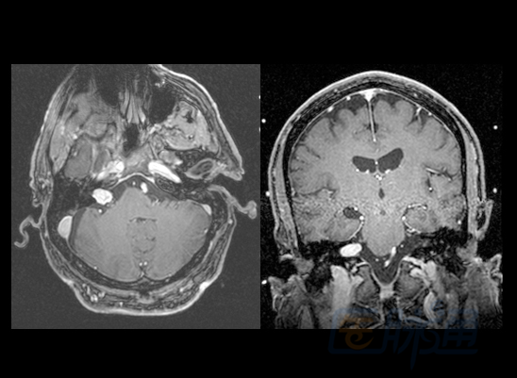
问题：下列哪项不是该患者合理的治疗选择？
A.手术切除
B.系列MRI扫描观察
C.SRS
D.上述都不选择
听神经瘤是起源于前庭蜗神经（第VIII脑神经）的良性肿瘤。虽然绝大多数听神经瘤为偶发病例，但双侧听神经瘤是遗传综合征2型神经纤维瘤病的标志。听神经瘤通常表现为感音神经性耳聋、耳鸣、和平衡失调。其平均增长速度为1-2毫米/年。许多肿瘤可表现为多年没有增长，且观察期间患者多无显著的脑干占位效应和听力丧失（nonserviceable hearing）。听神经瘤的治疗选项包括手术切除和SRS。手术切除通常是根治性治疗，尽管完全切除可能会导致其面神经的损伤（损伤率与肿瘤大小直接相关）。SRS通常适用于小于3厘米的肿瘤，已证实其长期的肿瘤控制率在90%以上，且脑神经并发症的发生率较低。
病例6
一位30岁的女患者，在新近一次汽车碰撞事故后的检查中，偶然发现存在顶叶病变。体检显示患者无神经功能障碍。MRI 检查显示其右顶叶存在一个1cm 大小的T1高信号非强化病变（左图）、并有不同时期的慢性出血（中图）、和一个相关的静脉异常（右图，箭头）。这些表现与海绵状血管畸形的图像表现一致。
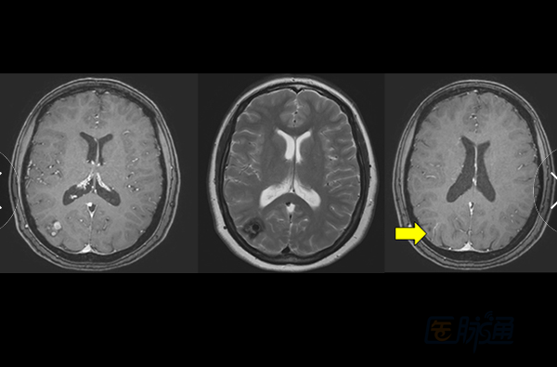
问题：可归因于颅内海绵状血管瘤的年度出血风险大概是多少？
A.50%
B.25%
C.10%
D.5%
E.<5%
答案：E. (＜5%）
海绵状血管畸形是一种在血管造影检查方面呈隐匿性的血管畸形。尽管患者可能会出现头痛、癫痫发作、或局灶性神经功能缺损，但其大多是在无意中发现的。在组织学方面，海绵状血管畸形是由多个扩张的薄壁毛细血管组成的低压血管畸形。一些前瞻性研究显示，其年度出血率介于1%~4%之间。对于新发的出血患者而言，在事件后的头2年内，其重复出血的频率似乎有所增加。手术切除对于海绵状血管畸形的治疗作用，目前还没有达成共识。对于无症状患者偶然发现的病变，大多采用非手术干预的观察疗法。
病例5
一位55岁的男患者，因左侧局灶性运动性癫痫多次发作而就诊。MRI（左图，钆增强前T1加权图像；中图，钆增强后T1加权图像；右图，FLAIR图像）显示右额叶无强化的脑部病变。通过开颅手术，医生为其施行了浸润性低级别（WHOⅡ级）神经胶质瘤次全切除术，仅在其初级皮质运动区后部留有少量残余肿瘤（*）。
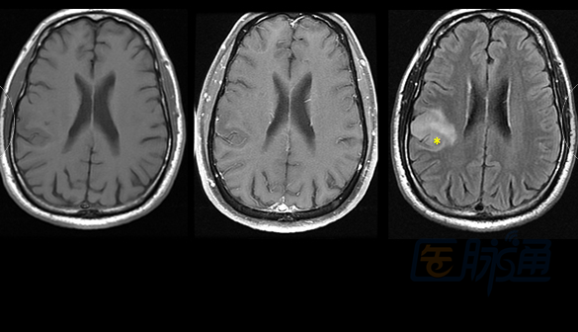
问题1：下列哪项是该患者最适合的治疗方法？
A.系列MRI扫描观察
B.使用SRS治疗残余肿瘤
C.单纯使用适形放疗
D.适形放疗联合辅助化疗
问题2：该患者的预期生存期是多少？
A.1-2年
B.3-5年
C.10-15年
D.> 20年
答案：D.（适形放疗与化疗）；C.（10-15年）
低级别胶质瘤（WHOⅡ级）属高度浸润性肿瘤，且随着时间过去可进展为恶性（WHO分级III /IV）肿瘤。那些年龄超过40岁、或只能对其X线异常实施小于全切除手术的患者，通常被分层为高风险患者。肿瘤放射治疗协作组（RTOG）研究9802（RTOG-9802）随机分配此类高风险患者接受单纯RT、或RT联合甲基苄肼-CCNU-长春新碱（PCV）化疗。结果显示，RT + PCV组患者的总生存期较单纯放疗组患者增加（13.3 vs 7.8年）。RT、化疗、或两者联用，对于肿瘤总体完全切除后低风险患者的生存获益，还没有得到证实。所以，对其进行MRI动态观察仍然是合理的。
病例4
一位65岁的女患者，因渐进性头痛和右臂麻木2个月而就诊。MRI显示其左侧顶叶存在一个强化的脑肿瘤、并伴有肿瘤周围的血管性水肿。胸部CT显示其肺部存在有毛刺的肿块。
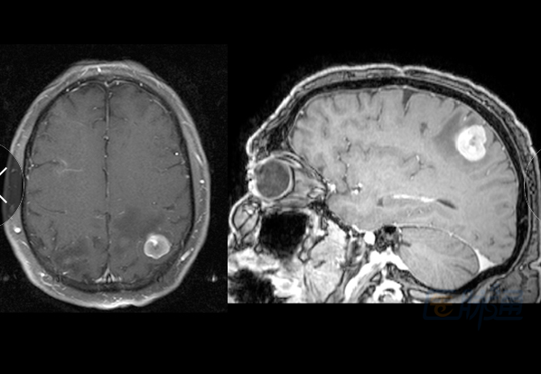
问题：下列哪种原发癌患者脑部单发转移灶的手术切除与其生存无关？
A.肺腺癌
B.肺鳞状细胞癌（SCC）
C.小细胞肺癌（SCLC）
D.乳腺癌
E.黑色素瘤
答案：C.小细胞肺癌（SCLC）。
对于一个伴有非典型肺肿块的患者而言，这个位于脑灰白质交界处的增强病变，很可能是其存在脑转移的表现。肺癌脑转移是常见的；而且，现已证明，与单纯的全脑放疗（WBRT）相比较，切除非小细胞肺癌（NSCLC）的单发脑转移瘤，可提高患者的生存率并改善其生活质量。立体定向放射外科（SRS）联合WBRT，对于NSCLC患者也显示了类似的生存获益。与NSCLC、乳腺癌或黑色素瘤所致的脑转移相反，由SCLC所致的脑转移瘤对于放疗高度敏感，所以，目前并没有显示出手术切除可影响此类患者的生存。
病例3
一位30岁的女患者，因逐渐加重的视力下降和尿频6个月，而就诊于眼科医生。检查发现其存在双颞侧偏盲。MRI检查显示鞍上存在一个周边强化的囊性病变。
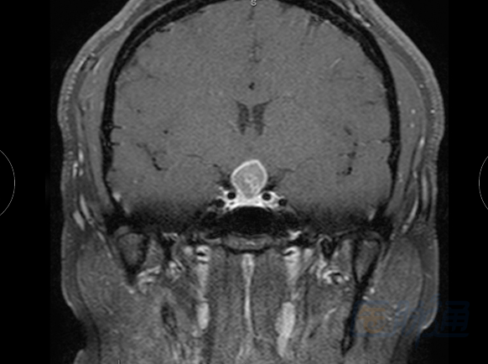
问题：下列哪种病变最不可能是患者视力障碍的原因？
A.垂体大腺瘤
B.Rathke囊肿
C.颅咽管瘤
D.蛛网膜囊肿
答案：D.（蛛网膜囊肿）
在上述病变中，蛛网膜囊肿是最不可能以这种方式出现的疾病。颅咽管瘤是一种起源于垂体前叶和胚胎上皮细胞的良性肿瘤，且最常位于鞍上区。其常常因为压迫视交叉，而引起患者视力障碍和内分泌异常（如因下丘脑-垂体轴破坏所致的尿崩症）。MRI通常显示为具有实性和囊性成分的增强病灶。该患者接受了内镜下经鼻颅咽管瘤切除手术，术后的内窥镜腔内观察图像，显示其视交叉受压解除（*）和垂体柄部少量的残余肿瘤（箭头）。颅咽管瘤全切手术与患者最高的肿瘤控制率和视力改善率相关，但次全切手术加辅助RT对此类患者也有很高的疗效。
病例2
一位55岁的男性患者，因渐进性精神错乱和左侧偏瘫而就诊。MRI显示其脑内存在一个边缘呈环形增强的囊性肿块，并有少许扩展穿过胼胝体（实心箭头）。液体衰减反转恢复（FLAIR）序列显示广泛的血管性水肿（虚线箭头），并伴有中线移位。医生通过开颅手术，为其切除了胶质母细胞瘤（WHO Ⅳ级）。
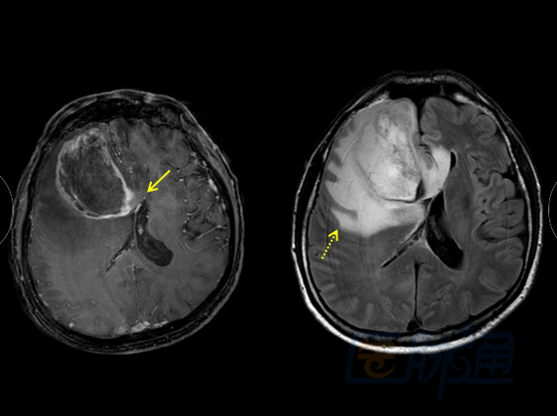
问题1：胶质母细胞瘤患者的中位生存期是多少？
A. < 1年
B. 1-2年
C. 3-5年
D. > 5年
问题2：下列哪项不与恶性胶质瘤患者的生存期密切相关？
A. 年龄
B. Karnofsky行为状态评分(KPS)
C. O（6）-甲基鸟嘌呤-DNA甲基转移酶（MGMT）甲基化
D. p53基因突变
答案：B.（1-2年）；D.（p53基因突变）
胶质母细胞瘤是最具侵袭性的原发性脑肿瘤。那些接受了现行标准治疗患者的中位生存期约15个月。这些标准治疗包括外科减积手术（surgical debulking）、放疗（RT）、和替莫唑胺辅助化疗等。与患者生存期延长相关的因素包括年龄、高KPS评分、和MGMT基因启动子的甲基化。替莫唑胺是一种烷化剂，而MGMT基因编码一种可去除O（6）位置鸟嘌呤烷基化的修复酶。MGMT启动子的高甲基化，可导致DNA修复能力的降低和患者生存期的延长。虽然p53是一种肿瘤抑制蛋白，但其作为胶质母细胞瘤预后指标的地位尚未确立。
病例1
一名40岁的男性患者，因在建筑工地意外坠落，致使头部损伤就诊。患者受伤后无意识丧失，但CT检查发现其脑部存在一个可疑肿块。随后，该患者又进行了磁共振成像（MRI）检查，并请神经外科医生进行了评估。MRI增强扫描T1加权像显示，患者左侧大脑凸面有一基于硬脑膜的均匀强化病变，大小为4.5×4厘米。
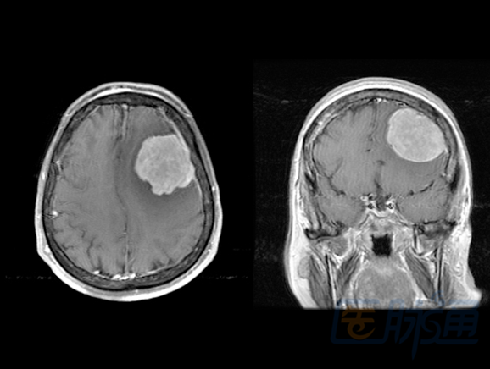
由于病灶较大，且患者相对年轻，医生通过开颅手术，为其进行了病变总体及周边硬脑膜切除。幻灯片显示脑膜瘤切除术后形成的空腔、及受压的大脑（虚线箭头），并能见到硬膜的边缘（实心箭头）。病理学显示，病变与世界卫生组织（WHO）定义的II级脑膜瘤一致。脑膜瘤是难以完全切除的疾病，或者说那些病理学分类为II级（非典型）或III级（恶性）的脑膜瘤更容易复发。
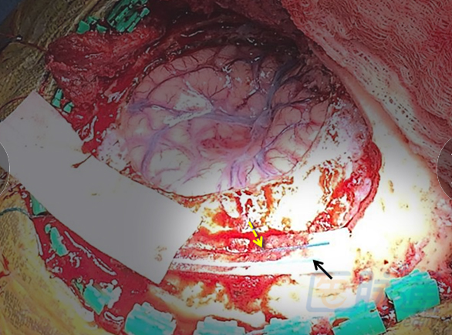
问题：根据最近的脑膜瘤分类标准，有多少比例被切除的脑膜瘤是非典型（II级）脑膜瘤？
A.5%
B.10%
C.15%
D.30%
答案：D.（30%）
2007年，WHO修改了脑膜瘤的病理分级。根据这一修改，大约30%被切除的脑膜瘤是II级（非典型）；只有1-2%是III级（恶性）。而I、II、III级脑膜瘤切除后的复发率，分别为7-25%、29-52%、和50-94%。
青年男性突发右侧肢体麻木无力1天
病例介绍
主诉及病史患者男性，36岁，因突发右侧肢体麻木无力1天入院。1天前突发右侧肢体麻木无力伴头昏，3min后完全缓解，未就诊亦未处理。次日上午右侧肢体麻木无力反复发作5次，每次持续2~3min，至我院行头颅CT示左侧额叶、枕叶及基底节腔隙性梗死，以急性脑梗死收入院。既往甲状腺功能亢进病史10年，无高血压、血脂异常、糖尿病史，无烟酒嗜好。
查体脉搏72次/分，血压130/70mmHg。双眼球轻度突出，甲状腺轻度增大。意识清楚，言语正常，无面、舌瘫，右侧上下肢肌力4+级，浅感觉减退，腱反射正常，巴彬斯基(Babinski)征阳性。
辅助检查查血尿常规、肝肾功能、电解质及凝血均正常;空腹血糖4.82mmol/L，甘油三酯0.79mmol/L，总胆固醇3.49mmol/L，高密度脂蛋白胆固醇1.12mmol/L，低密度脂蛋白胆固醇1.78mmol/L，同型半胱氨酸5.1μmol/L;类风湿因子及抗链球菌溶血素“O”正常，自身免疫抗体、血清梅毒抗体及钩端螺旋体抗体均阴性，红细胞沉降率52mm/第1h，C反应蛋白34mg/L;促甲状腺素0.04U/L，游离三碘甲状腺原氨酸(FT-3)14.89pmol/L，游离甲状腺素(FT-4)35.86pmol/L，甲状腺球蛋白(Tg)8.64g/L，甲状腺球蛋白抗体(TgAb)192.3U/L，甲状腺过氧化物酶抗体(TPOAb)356.8U/L。心电图及心脏、颈动脉超声检查均未见异常。甲状腺彩超示双侧甲状腺轻度弥漫性增大、血流增快;甲状腺单光子发射型计算机断层仪(SPECT)示甲状腺弥漫性增大，摄锝功能增高。头颅磁共振成像(MRI)示左侧额叶、枕叶及基底节长T1、长T2信号，Flair高信号，考虑血管闭塞性病变。
诊疗经过诊断为左侧脑梗死，桥本甲状腺炎。予阿司匹林200mg/d、阿托伐他汀20mg/d、丙硫氧嘧啶300mg/d口服及疏血通6ml/d静脉滴注治疗5天，症状未见好转；脑血管影像学检查未见颅内血管狭窄、闭塞，排除脑梗死。内分泌科会诊更正诊断为桥本脑病(HE)，停用阿司匹林、阿托伐他汀及疏血通，予甲泼尼龙500mg/d静滴3天，患者右侧肢体麻木无力症状消失，改为泼尼松30mg/d口服并逐渐减量。住院2周痊愈出院，25天后复诊头颅MRI正常。
讨论
疾病概述HE的病因及发病机制尚不明确，大多数学者认为其是一种因自身免疫反应累及中枢神经系统而产生的疾病。HE多见于女性，女:男=4:1，成人及儿童皆可患病，平均发病年龄44岁。临床发病主要表现为两种形式，以癫痫、多发性卒中样发作为特征的急性发作型;以痴呆、精神症状为特征的弥漫性进展型，也可以是两型的混合。其中以意识障碍发生率最高，可表现为意识水平及意识内容的改变。90%~98%的患者糖皮质激素治疗有效，预后良好。
诊断HE尚无确切诊断标准，目前多采用佩舍恩·罗森(PeschenRosin)等提出的诊断标准，包括不能解释的复发性肌阵挛、全面性痫性发作、精神异常或局灶性神经功能缺损，并至少包括以下5项中的3项：①脑电图异常;②抗甲状腺抗体增高;③脑脊液(CSF)蛋白增高;④对糖皮质激素反应良好;⑤不明原因的头颅MRI异常。本例36岁，突发右侧偏瘫，符合5项中的②、④、⑤，可以确诊。
鉴别诊断HE伴卒中样发作与急性脑梗死均为卒中起病，出现偏瘫等神经局灶性体征，鉴别要点如下：①脑梗死好发于中老年，多有高血压、高血脂、糖尿病、心脏病及高同型半胱氨酸血症等病史，HE好发于中青年，以女性多见，有桥本甲状腺炎病史;②TPOAb及Tg-Ab显著升高是HE患者的特征性表现，阳性率100%;③HE头部影像学检查大多正常，少数可有非特异性异常，但病灶主要累及皮质和皮质下白质，不符合血管分布，且持续时间短，多可恢复正常，脑血管检查多无异常，与脑梗死完全不同。
误诊原因分析及防范
①HE发病率极低，临床表现以意识障碍、癫痫发作最为多见，卒中样起病并伴明显影像学改变的HE国内极少报道，且本例偏瘫出现在患甲状腺炎10年后，也很难与HE联系起来。②本例突然起病，表现为偏瘫、偏身感觉减退，且有短暂性脑缺血发作(TIA)的前驱症状，由于其神经系统症状不典型，与急性脑梗死发病相似，不易鉴别。③本例先后行头颅CT、MRI平扫检查均示左侧额叶、枕叶、基底节多发脑梗死，与临床卒中起病相符，但患者病灶在皮质下呈小片状，并不符合脑血管分布，未进一步行脑血管影像学检查。
对多数HE患者行糖皮质激素治疗效果良好，早期确诊对改善患者的预后至关重要。本例提示，遇到青年卒中样发病患者，尤其是女性既往有甲状腺疾病病史者，即使头颅CT/MRI提示脑梗死，也应考虑本病的可能，应及时行脑血管影像检查及甲状腺自身抗体检查明确诊断，以免误诊及延误治疗。
神经科五大疾病特征及鉴别诊断
一、脑膜瘤
脑膜瘤起源于蛛网膜颗粒细胞，好发于矢状窦旁、大脑镰、大脑凸面, 瘤细胞表现多样化, 在世界卫生组织(WHO) 分类中将脑膜瘤分为脑膜上皮细胞型、纤维型、过渡型、砂粒体型、血管瘤型、分泌型等15个类型。脑膜瘤多见于成年人，女性是男性的2倍。钙化性砂粒体型脑膜瘤与典型的脑膜瘤一样, 也好发于中老年女性。
◆ 砂粒体在脑膜瘤中的发生率约10%，砂粒体型脑膜瘤的特征是在肿瘤组织中形成许多矿物质化的同心圆结构和砂粒小体。
◆ 钙化性砂粒体型脑膜瘤CT平扫多呈高密度团块或高密度为主的混杂密度，这是由于瘤内存在较多的砂粒体及钙化，导致肿瘤在CT上密度增高，并且由于砂粒体及钙化分布不均匀，肿瘤密度也多不均匀。CT增强扫描肿块内的实质部分明显强化，而钙化区内残存的肿瘤实质细胞的强化由于部分容积效应无法准确判断，因此CT 增强扫描对完全或大部分钙化的砂粒体型脑膜瘤诊断意义不大。
鉴别诊断
◆ 完全钙化的砂粒体型脑膜瘤需与颅骨的内生骨瘤、骨样骨瘤及软骨瘤相鉴别。骨瘤好发于11~ 30岁的男性, 骨窗上密度相对较均匀，骨瘤表面的薄层骨皮质与颅骨的骨皮质相延续，其内松质亦与颅骨的松质相连。骨样骨瘤有典型的瘤巢, 患者多有夜间痛。颅底软骨瘤多位于斜坡和鞍旁，常侵犯邻近骨质，斑片状钙化多见，海绵窦多有不同程度的受累，肿瘤多明显不均匀强化。
◆ 另外钙化不完全的砂粒体型脑膜瘤还应与颅咽管瘤及少突胶质细胞瘤相鉴别，颅咽管瘤儿童及青少年多见，断续的壳状钙化为其典型表现。少突胶质细胞瘤成年男性多见，多发生于额叶，弯曲条带状钙化是定性的可靠征象。
◆ 囊变的砂粒体型脑膜瘤需与神经节细胞瘤及神经节神经胶质瘤相鉴别。大多数神经节细胞瘤及神经节神经胶质瘤发生在儿童和青少年。好发在颞叶和额叶。影像学常表现为大的囊性肿块含有壁结节或含有囊性部分的实性肿块，有钙化，具有轻度或无水肿。
◆ 囊变的砂粒体型脑膜瘤还需与血管母细胞瘤鉴别。血管母细胞瘤好发于小脑半球，多见于20-40岁，大囊小结节，增强后结节明显强化，瘤内及周围常有异常血管影。
二、淋巴瘤
脑内恶性淋巴瘤是原发于淋巴网状细胞系统的一类肿瘤，约占颅内肿瘤的1%，均为非霍奇淋巴瘤。淋巴瘤的生长部位多位于中线和旁中线处，肿瘤沿血管周围间隙呈浸润性生长，常无固定形态，可为单发或多发的圆形病灶，也可为边界不清浸润或弥漫分布的病灶，肿瘤可侵犯脑实质与脑膜，男女发病率大致相等，好发于中、老年人。
诊断要点
◆ 位于大脑深部如基底核区、丘脑、脑室周围的单发或多发圆形病灶，边界大多清楚，占位效应及周围水肿均较轻。
◆ T1WI和T2WI上信号强度与脑灰质相彷，有时淋巴瘤呈明显的长T1长T2信号，肿瘤本身很少有出血、坏死及钙化。
◆ 因肿瘤在病理上细胞密度高，DWI上常为高信号。
◆ 增强上，肿瘤常呈明显均匀的团块样或“拳头状”强化，有时肿瘤为均匀强化或带缺口的环形强化，有一定特征性。
鉴别诊断
◆ 转移瘤：病史，灰白质交界处，T1WI低T2WI高信号，明显瘤周水肿及占位效应，部分病灶因中心坏死增强后扫描呈环形或不均匀强化。
◆ 胶质瘤：T1WI低T2WI高信号，恶性程度较高者瘤周水肿更为明显；强化形状明显不规则。
淋巴瘤对放疗、皮质类固醇治疗敏感，及时诊较为重要，试验性放化疗可作为鉴别诊断方法之一。
三、星形细胞瘤
星形细胞瘤是原发性脑肿瘤中最常见的一类肿瘤，约占整个脑肿瘤的33％。肿瘤好发于额部，其次依次为颞叶、顶叶、小脑和脑干。脑室系统内的星形细胞瘤报道较少，故临床工作中常易发生误诊。
◆ 脑室内星形细胞瘤通常认为是起源于室管膜基质的神经腔质细胞，向脑室内生长，瘤体全部或大部分位于脑室内。
◆ 多发生在中、青年人，男性多于女性。
◆ 第四脑室内星形细胞瘤平均发病年龄为12岁，明显小于幕上脑室者，肿瘤平均发病年龄28.6岁。
鉴别诊断
星形细胞瘤往往囊变较多、强化不均匀、肿瘤边界不清等特点，可助于诊断及鉴别诊断：
◆ 侧脑室内脑膜瘤：多见于侧脑室三角区，好发于中年女性，T2WI常呈等信号，增强扫描呈明显均一强化。
◆ 室管膜瘤：以第四脑室最多见，儿童发病率高，肿瘤常呈分叶状，其内可见钙化、囊变，出血少见，可沿脑室塑型生长，也可随脑脊液转移。
◆ 脉络丛乳头状瘤：好发于侧脑室三角区、第四脑室、第三脑室及桥小脑角池，T1WI常为较低信号，T2WI为高信号，增强扫描肿瘤明显强化。
◆ 中枢神经细胞瘤:好发于侧脑室透明隔和孟氏孔附近，多见于青年人，肿瘤常可使室间孔闭塞，造成侧脑室扩大。最终确诊需结合免疫组织化学。
四、神经节细胞瘤
神经节细胞瘤(gangliocytoma)属于神经上皮组织来源的肿瘤，是中枢神经系统中分化最成熟的细胞所形成的。瘤内只含有神经元成分，可伴有少量正常的或是反应性的星型细胞，但并非瘤细胞。神经节细胞瘤生长缓慢，有时与错构瘤难以鉴别，事实上某些神经节细胞瘤源自异位的神经元巢。
◆ 小脑发育不良性神经节细胞瘤又称 Lhermitte—Duclos病(LDD)，1920年由Lhermitte与Ducbs首先发现被认为是小脑神经节细胞过度增生而取代颗粒细胞与蒲肯野细胞形成的错构瘤瘤样病变。
◆ 病变十分罕见，国内最近才鲜有报道。是一种特殊类型肿瘤，具有错构瘤和真性肿瘤的两种特征，并有其特殊的临床和组织病理学改变。
◆ 近年分子生物学研究发现：LDD常合并有 Cowdon综合征，为一种常染色体显性遗传病，表现为全身黏膜、皮肤多发性错构瘤与肿瘤。
◆ 该病极少见，发病年龄不等，平均34岁。临床主要以颅高压症状与脑积水为主要表现，后期可有小脑症状与颅神经受损表现
◆ 病理学特点：表面呈黄白色，质地硬，血供不丰富，镜下见小脑半球白质减少，由颗粒层异常增生的神经节细胞构成。颗粒细胞与蒲肯野细胞明显减少，分子层由内含较多的有髓神经纤维，增生的神经节细胞的轴突朝着皮质方向平行排列。
鉴别诊断
小脑神经节细胞瘤由于缺乏特征性影像表现,须结合发病年龄、部位及相关的影像表现进行分析,并应与发生于后颅窝的脑动静脉畸形、脑膜瘤、血管母细胞瘤、髓母细胞瘤和转移瘤等鉴别。
◆ 脑动静脉畸形：多位于大血管供血的皮髓质交界区，因周围脑组织缺血而显示不同程度脑萎缩，无占位效应,常伴出血,可有钙化，血管流空信号呈蜂窝状，无肿瘤实体，可见扩张引流静脉。
◆ 脑膜瘤：为脑外肿瘤，与硬脑膜广基底相连，可见皮质推压征和脑膜尾征，肿瘤与周围脑组织间隔脑脊液间隙，肿瘤邻近局部骨质增生硬化。在TIWI多为等信号，T2WI为等信号或高信号,增强明显强化。
◆ 血管母细胞瘤：多呈大囊小结节型，T1WI为囊性低信号，T2WI为囊性高信号，增强扫描附壁结节明显强化；而单纯囊肿型无壁结节强化；实性型肿瘤明显强化，并见流空血管影。
◆ 髓母细胞瘤：发病年龄多为儿童，平均年龄10岁，病变多位于小脑蚓部近中线处，T1WI呈等低信号，T2WI呈等高信号，增强扫描强化明显但不均匀，四脑室受压导致不同程度脑积水。
◆ 转移瘤：中老人多见 ，多有原发肿瘤史，病变多较表浅，结节病灶边缘常规则、光滑，瘤周水肿明显，增强呈结节状或环状强化。环状强化内壁不光整，并可见细线状向中心延伸。
五、多形性腺瘤
多形性腺瘤也称混合瘤，是两种或两种以上新生物组织结构形成的肿瘤，含有肿瘤上皮组织与黏液样组织或软骨样组织，它属于唾液腺的上皮性肿瘤，多见于腮腺、颌下腺、舌下腺及口腔小唾液腺。
◆ 一般来说此类肿瘤多见包膜，生长缓慢，但若受外来刺激(外伤、手术、活检、理疗等) ，肿瘤将迅速生长，突破包膜，并向周围蔓延，甚至转化为恶性。
◆ 腮腺多形性腺瘤是最常见的腮腺良性肿瘤，可发生于任何年龄，以中年人为多，女性稍多于男性。肿瘤多呈圆形或卵圆形，包膜完整，与周围组织分界清楚。体积较大时，常合并囊变坏死，约10% 可发生恶变。CT 平扫肿块呈软组织密度，MRI 平扫T1WI 呈等信号，T2WI 呈稍高信号；增强扫描实性部分多轻度强化且伴延迟性强化。
鉴别诊断
◆ 血管瘤：T2W多呈较高信号，以T2W压脂相更明显，可伴钙化，增强扫描多有渐进性强化，位于皮肤表面时可见皮肤色泽改变。
◆ 神经源性肿瘤：为椭圆形实质性肿块，一般包膜完整，边界清楚光滑。CT 平扫肿块呈软组织密度，对比肌肉为稍低密度，边界清楚；MRI 平扫T1WI 呈类似肌肉信号的等信号，T2WI 呈稍高信号; 增强扫描肿块实性部分呈轻中度强化，肿瘤体积较大时，多伴囊变坏死。
桥本脑病
1966年Brain等首次报道1例桥本脑病（HE），临床表现为复发性，自行缓解的卒中样发作及昏迷，伴有桥本甲状腺炎。患者血清甲状腺抗体水平增高，对皮质类固醇激素治疗反应良好。本病亦称伴自身免疫性甲状腺炎的激素反应性脑病。现报道1例HE。
病例女，38岁。2009年4月入院。2008年2月无明显诱因出现心悸、怕热。半月后出现言语不清，右侧肢体无力，在外院住院作脑MRI、DSA等检查，诊断为脑梗死，治疗2周后病情好转（用药不详）。当时血清甲状腺过氧化物酶抗体（TPOAb）>600 IU/mL（正常值：0～34 IU/mL），未予重视。2008年共有3次卒中样发作，并有强直一阵挛性癫痫发作2次。2009年4月又出现右侧肢体麻木无力及精神障碍入我院。
查体：谵妄、欣快、言语多。甲状腺Ⅱ°肿大，质中。双手平伸细震颤，右侧肢体肌力4级+，右Chaddack（+）。检测甲功异常。诊断：HE、桥本甲状腺炎（HT）、桥本甲亢。经甲基强的松龙（500 mg/dx3次）静脉冲击、强的松50 mgCd维持及甲巯咪唑治疗，1周后症状好转，精神症状消失，肌力恢复。
出院后予以小剂量强的松、来氟米特、抗甲亢药物治疗。后又有精神症状发作1次，偶有短暂癫痫发作，均很快好转，随访至2012年3月留有右侧上下肢自觉不适感，甲功正常，TPOAb>600 IU/mL。
辅助检查：①甲功（2008年5月~2009年5月），TT3、TT4、FT3、FT4多次检测均明显增高，TSH降低，TPOAb>600IU/mL、TRAb：0.7 U/mL（正常值：0～1.75 IU/mL）。经皮质类固醇、甲巯咪唑治疗后临床症状好转，2009年6月~2012年3月，数次复查甲功提示：各项指标趋于好转，也曾短暂出现过药源性甲减，但TPOAb持续>600 IU/mL；②超声：甲状腺弥漫性肿大；③甲状腺ECT检测（2011年6月）甲状腺摄锝功能增强，体积明显增大；④腰穿3次，脑压、CSF细胞数及生化均正常，CSF病毒抗体系列（-）；⑤肝功、肾功、血糖、电解质等生化指标正常，自身免疫抗体系列均阴性；⑥脑电图3次均正常。
影像学检查：①脑MRI：2008年2月左额、左顶后部皮质及皮质下有类圆形稍长T。长T2病灶，皮质为主（图1a），DWI弥散受限，病灶边界欠清，脑沟变浅，占位效应不明显（图1b）。
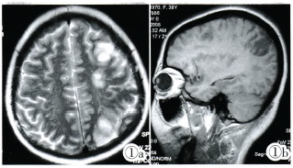
图1 2008年2月T2WI（图1a）左额左顶后皮质及皮质下类圆形病灶，T1WI（图lb）病灶灰白质界限不清，脑沟变浅。
2009年5月经激素治疗后临床症状显著好转，但MRI显示左半球皮质病灶范围扩大，皮质下白质长T1长T2病灶增多（图2a），左颞叶延至左岛叶皮质下有一类圆形长T。长T2病灶（图2b），皮质局灶性脑萎缩明显。
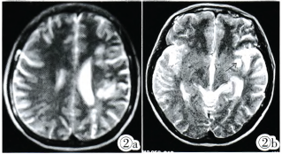
图2 2009年4月T2WI（图2a）左半球病灶增多扩大，T2WI（图2b）左颞一岛叶皮质下长条圆形病灶（箭头）。
2010年皮质下病灶缩小、2011年6月左侧颞一岛叶类圆形病灶明显缩小，部分消失。皮质下白质病灶好转或消失（图3a），皮质萎缩明显，部分区域信号呈皮质层状坏死改变（图3b），Flair序列，右半球脑室旁自质有一小的高信号病灶。②弥散张量成像（DTI）：左半球皮质延髓脊髓束纤维部分缺损（图4）。③MRS：左半球皮质萎缩区，NAA波幅显著下降或消失，并可见低幅Lac波（图5），左半球皮质下病灶区，NAA波幅下降，仍高于Cho波，右半球MRS正常。④DsA：2008年2月未见异常。
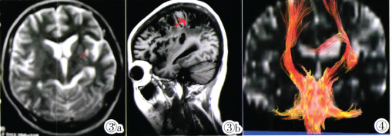
图3 2011年6月T2WI（图3a）皮质下病灶减少，左颞-岛叶皮质下圆形病灶缩小，T1WI（图3b）脑皮质萎缩，皮质层状坏死。图4 DTl：左皮质延髓脊髓束部分缺损。
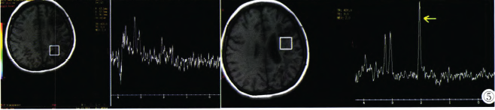
图5MRS：左顶后NAA波几乎消失，出现低幅乳酸波。
讨论
HT是～组器官特异性的自身免疫疾病，其特点是甲状腺组织内淋巴细胞浸润、TPOAb阳性。而HE是一种伴有血清甲状腺抗体增高的免疫介导的神经系统疾病，HE患病率约为2.1/10万，平均发病年龄44岁，女性占81%。
HE的临床表现主要为两种类型：①血管炎型：占25%，急性或亚急性发病，复发/缓解的卒中样发作和/或精神异常及认知障碍；②弥漫性进行型：占75%发病隐袭，痴呆、精神错乱及幻觉。两型患者均可伴有局灶性或全身性强直一阵挛性发作，占66%，因临床表现变异较大易误诊。HE其他症状：38%患者可有肌阵挛及震颤等锥体外系损害，85%有腱反射增高及其他锥体束征。此外可有偏头痛、周围神经病、神经源性肌萎缩。
HE患者常伴有其他免疫障碍性疾病如重症肌无力、肾小球肾炎。红斑狼疮等。Chong总结报道85例HE患者100%伴有血清TPOAb增高或73%伴甲状腺球蛋白抗体（TgAb）增高，可较正常高30倍以上。HE患者多见于甲状腺功能低下者，35%为亚临床甲低，20%为甲低，30%甲功正常，7%为甲亢。
本例中年女性，以反复卒中样发作，发病1年后出现精神症状和/或癫痫发作。血清TPOAb显著增高较正常高17倍以上，激素治疗有效，临床诊断HE可以确定，本例发病初期为甲亢，中期曾出现药源性甲减。2011年复查甲功及甲状腺ECT检查，尚处于甲状腺功能亢进状态。HE发病机制尚不清，有认为系自身免疫介导的中枢神经系统血管炎，或为抗神经元自身抗体作用。由于HE患者甲状腺抗体水平的高低不一定与临床神经系症状相平行，且抗甲状腺抗体在20%正常老年人也可增高，多数学者认为甲状腺抗体只是免疫指标之一，HE不是甲状腺抗体直接作用于中枢神经系统而发病。Chong认为发病机制可能为机体暴露于某种蛋白，如病毒、细菌、毒素等，脑部受损，脑抗原释放，此抗原分子结构类似TPO或Tg，免疫反应产生高水平的TPOAb或TgAb，脑及甲状腺均为靶器官，发生HT和/或HE。虽此学说可能性不能排除，但至今没有已知的外源性或内源性蛋白，其结构与此两种甲状腺蛋白相似。
本例疾病初期，应用激素后1周内病情好转，甲状腺抗体滞后1月后下降，呈正相关。2011年6月HE临床及MRI均未恶化。文献报道HE患者的CT、MRI异常者约占50%。脑MRI改变多为非特征性的，表现为脑萎缩、局灶性皮质信号异常、弥漫皮质下白质异常，基底节、脑干、小脑异常信号，病灶无增强。多篇报道病变主要在皮质下，治疗后MRI病灶可好转或消失。
本例脑MRI表现特点：
①疾病初期主要病变在皮质，额、顶叶类圆形稍长T1长T2病灶，与国内报道1例相似。DWI明显高信号，弥散受限，病灶处脑沟变浅，提示病灶为细胞毒性水肿。1年后局灶性皮质脑萎缩明显，3年后局部呈现皮质层状坏死，MRS脑萎缩区NAA几乎消失。MRI的改变可用抗神经元自身抗体致皮质神经元坏死、凋亡、脑萎缩明显来解释。
②本例皮质下白质病变随病情复发而增多，且有呈现类似多发性硬化的“黑洞”表现，随病情稳定好转，白质病变减少，“黑洞”缩小及部分消失，这些改变可能为血管源性脱髓鞘病变所致。DTI示左侧皮质延髓脊髓柬有部分缺损，轴突部分呈不可逆损伤。
本例未见MRI病变完全消失的表现，提示病变严重或治疗不及时，脑改变呈不可逆。总之，本例MRI表现符合HE发病机制为免疫介导神经元损害及血管源性脱髓鞘同时存在。本例经激素治疗后临床好转但MRI病变较前更明显，此种临床与影像学的分离现象在HE患者是可以见到的，可能与免疫介导血管病致脑低灌注有关。
文献报道HE患者DSA都正常，SPECT呈低灌注。HE为免疫介导脑病，对激素治疗反应良好。TPOAb对HE是免疫指标之一，不是TPOAb直接作用于中枢神经系统而发病。MRI表现符合HE发病机制为免疫介导神经元损害及血管源性脱髓鞘同时存在。

中年男性主因头晕、记忆力减退1年入院
作者：姜坤，袁晶，朱以诚，崔丽英
﻿病历摘要
患者男性，50岁。主因头晕、记忆力减退1年，加重伴癫痫发作和精神行为异常19d，于2014年11月25日入院。患者1年余前开始出现间断性头晕，发作时注意力不集中，不伴恶心、呕吐，记忆力逐渐减退、反应迟钝，时有提笔忘字。入院前19d，突发意识障碍、双眼上翻、四肢抽搐，持续10min后自行缓解。外院头部CT显示额颞叶梗死灶；脑电图呈现广泛异常，以右侧大脑半球明显，可见周期性三相波。考虑缺血性卒中、癫痫，予神经营养药物和抗癫痫药物治疗。2d后出现嗜睡，胡言乱语、言语含糊不清、不能与人交流，夜间常四处走动，打骂人，易激惹。
遂至我院急诊（2014年11月14日），査体不合作，呈嗜睡状态、可唤醒，左侧面肌痉挛，左侧病理征阳性，颈部抵抗、颏胸距4横指。实验室检査：快速血浆反应素环状卡片试验（RPR）滴度>1：32（正常参考值为阴性）梅毒螺旋体明胶凝集试验（TPPA）呈阳性，N-甲基-D-天冬氨酸（NMDA）和电压门控性钾离子通道（VGKC）阴性；腰椎穿刺脑脊液检査（2014年11月15日）显示，压力为135mmH2O（1mmH2O=9.81x10-3kPa，80~180mmH2O）白细胞计数38x109/L[（0~5）x109/L）]、单核细胞计数37x109/L，蛋白定量为0.67g/L（0.15~0.45g/L）、葡萄糖2.10mmol/L（2.80~4.50mmol/L）、氯化物115mmol/L（120~132mmol/L），快速血浆反应素环状卡片试验滴度1：4，梅毒螺旋体明胶凝集试验呈阳性，14-3-3蛋白阳性，N-甲基-D-天冬氨酸和电压门控性钾离子通道均呈阴性。PRNP基因检测未见突变，第129和219位氨基酸分别呈多态性M/M型和E/E型。考虑认知功能障碍，神经梅毒可能性大。因青霉素皮肤敏感性试验阳性（试验侧和对照侧均红肿）予以红霉素500mg（4次/d），精神行为和嗜睡症状略有好转。
2014年11月17日突发左侧肢体偏瘫，疼痛刺激无躲避，言语更加含糊不清，伴尿失禁。头部CT显示，右侧额颞叶片状低密度影。MRI检査（2014年11月24日）显示，FLAIR成像呈右侧额叶、颞叶、岛叶、枕叶和丘脑高信号，病灶多位于皮质和皮质下（图1a）扩散加权成像（DWI）呈皮质类“花边”样高信号（图1b）。MRA未见明显异常。考虑缺血性卒中，加用阿司匹林100mg/d和阿托伐他汀（立普妥，20mg/d）口服，以及银杏叶提取物注射液（金纳多，70mg/d）静脉滴注，左侧肢体可自主活动，言语障碍略好转，小便恢复正常。为进一步治疗收入神经科。患者自患病以来，精神萎靡、食欲欠佳、体重下降5kg。
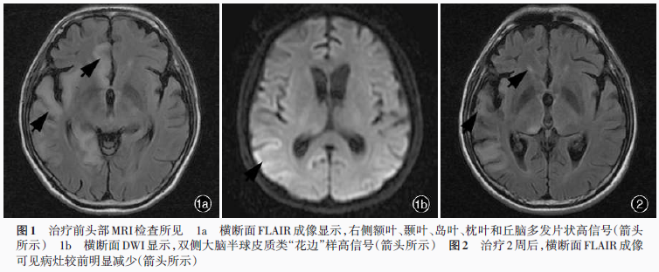
既往史 患者与妻子长期分居，否认冶游史和外阴疱瘆史，其余无特殊。吸烟30年，30支/d；无饮酒嗜好。个人史、家族史无特殊。
入院后体格检査 患者体温36.5℃，心率83次/min，呼吸18次/min，血压100/82mmHg（1mmHg=0.133kPa）。神志清楚，构音欠清晰，对答不切题，认知功能测试[简易智能状态检査量表（MMSE）和蒙特利尔认知评价量表（MoCA）]不合作。颈部柔软，双侧瞳孔等大、等圆，直径约为3mm，直接和间接对光反射灵敏。四肢可自主活动，可行走，腱反射对称活跃，四肢肌力检査欠合作（四肢自主活动提示肌力&4级）、肌张力正常，病理征未引出。其余各项神经系统査体不合作。
诊断与治疗经过 入院后完善各项检查，血尿便常规、凝血试验、酶联免疫斑点试验（ELISPOT）均正常。红细胞沉降率（ESR）21mm/h（0~15mm/h）。临床免疫学检验抗中性粒细胞胞质抗体（ANCA）和免疫球蛋白均呈阴性，抗核抗体（ANA）滴度为1：80（正常参考值为阴性）。颈部血管超声显示，左侧颈内动脉分叉部粥样硬化斑块形成，锁骨下动脉未见明显异常。胸部CT提示肺气肿。临床诊断为神经梅毒；缺血性卒中。继续抗血小板、调脂和抗癫痫治疗，复査青霉素皮肤敏感性试验阴性，予青霉素4x106U（6次/dx2周）和苄星青霉素2.40x106U（1次/周x1周）肌肉注射。治疗2周后，症状明显好转，认知功能测试合作（MMSE评分15分、MoCA评分8分），仍反应迟钝，偶有躁动，语言安抚可逐渐平静。快速血浆反应素环状卡片试验滴度>1：32。复査MRI显示病灶较前明显减少（图2）。脑电图略改善，呈中度异常。遂出院，出院时体格检査：神志清楚，构音欠清晰，简单问题可正确对答；脑膜刺激征阴性；脑神经检査未见异常；左侧肢体肌力5-级、右侧5级，四肢肌张力正常，四肢腱反射活跃，病理征未引出。感觉和共济检査未见异常。出院后继续肌肉注射苄星青霉素2.40x106U（1次凋x2周）。患者一般情况平稳，记忆力、理解力、计算力仍较差，但用餐、如厕无需他人帮助，可与家人简单交流，未再出现攻击行为、癫痫发作等症状。
临床讨论
神经科主治医师 患者为中年男性，慢性病程1年，临床主要表现为头晕、进行性记忆力减退1年，癫痫发作和精神行为异常19天，突发左侧偏瘫伴尿失禁。抗生素治疗有效。入院后査体不合作，神志清楚，构音欠清晰，对答不切题；高级智能全面下降；颈部柔软，双侧瞳孔等大、等圆，直径约3mm，直接和间接对光反射灵敏；四肢自主活动，腱反射对称活跃，未引出病理征；可行走。实验室检査：血清和脑脊液梅毒螺旋体明胶凝集试验均阳性，血清快速血浆反应素环状卡片试验滴度>1：32、脑脊液为1：4，脑脊液14-3-3蛋白阳性。外院脑电图呈现广泛异常，以右侧大脑半球突出，可见周期性三相波。头部CT显示，右侧额颞叶片状低密度影。FLAIR成像显示，右侧额叶、颞叶、岛叶、枕叶和丘脑高信号；DWI显示皮质类“花边”样高信号。
定位诊断：高级智能全面下降，癫痫发作定位于大脑皮质；左侧偏瘫定位于右侧皮质脊髓束；构音欠清晰、咽反射存在，考虑假性延髓麻痹可能，结合影像学，定位于右侧额叶、颞叶、岛叶和丘脑。
定性诊断：患者为中年男性，临床表现为头晕、高级智能全面下降、癫痫发作、左侧偏瘫，腰椎穿刺脑脊液检査呈现淋巴细胞反应为主的炎症反应。首先考虑颅内感染：（1）神经梅毒。血清和脑脊液梅毒螺旋体明胶凝集试验均呈阳性，血清快速血浆反应素环状卡片试验滴度>1：32、脑脊液为1：4，考虑神经梅毒。梅毒螺旋体感染中枢神经系统可出现脑脊液炎症反应，临床表型包括无症状性神经梅毒、间质型神经梅毒[脑（脊）膜梅毒、脑（脊）膜血管梅毒]、实质型神经梅毒（麻痹性痴呆、脊髓痨）和梅毒性树胶肿，其中麻痹性痴呆表现为进行性智力下降，多伴精神行为异常、易激惹等，脑膜血管梅毒是梅毒螺旋体侵犯颅内中小动脉导致的急性缺血性卒中。神经梅毒可以一元论解释该例患者所有临床症状，结合实验室检査结果，均符合2010年美国疾病预防控制中心（CDC）性传播疾病治疗指南，因此该例患者神经梅毒诊断明确。（2）Creutzfeldt-Jakob病（CJD）。该例患者以进行性智力下降为突出表现，脑脊液14-3-3蛋白阳性，DWI显示皮质类“花边”样高信号，脑电图提示周期性放电，需考虑Creutzfeldt-Jakob病。但该例患者病程较长，抗生素治疗有效，为不支持点。（3）其他颅内感染，如结核性脑膜炎、病毒性脑炎等。结核性脑膜炎也可出现认知功能下降和脑脊液炎症性改变，但该例患者无低热、盗汗等慢性消耗症状，胸部CT、酶联免疫斑点试验可资鉴别。该例患者病程1年余，病史相对较长，呈进行性加重，脑脊液葡萄糖和氯化物均明显下降，不支持病毒感染。其次考虑中枢神经系统非感染性疾病：（1）自身免疫性脑炎。该例患者病程较长，抗生素治疗有效，血清和脑脊液N-甲基-D-天冬氨酸和电压门控性钾离子通道均呈阴性，为不支持点。（2）血管病。该例患者右侧大脑半球前循环和后循环均受累，但MRA未见明显异常，为不支持点。因此，制定治疗原则为：（1）继续目前的抗感染、抗血小板、调脂和营养神经治疗。（2）再次行青霉素皮肤敏感性试验，若为阴性，予正规的抗神经梅毒治疗。
神经科教授 结合该例患者临床表现和实验室结果，神经梅毒的诊断相对明确，其中以进行性智力下降为主要表现者以麻痹性痴呆常见。然而该例患者认知功能下降是否全部以神经梅毒解释？脑脊液14-3-3蛋白阳性、脑电图呈现三相波、DWI呈皮质类“花边”样表现，均提示另一种疾病一Creutzfeldt-Jakob病。因此，目前诊断的难点在于二者的鉴别诊断，均表现为智力迅速下降。麻痹性痴呆患者精神症状更明显，如人格改变、易激惹、幻觉等，而Creutzfeldt-Jakob病早期抑郁症状多见，常出现情绪低落，多伴典型肌阵挛表现。任何原因导致的神经细胞损伤均可出现脑脊液14-3-3蛋白阳性，不一定提示Creutzfeldt-Jakob病。结合临床表现，Creutzfeldt-Jakob病不能解释脑卒中样发作。综上所述，该例患者高级智能进行性全面下降的原因考虑神经梅毒可能性大，予正规青霉素治疗，若临床症状好转，更加支持诊断。
讨论
神经梅毒是一种可以引起神经组织和血管病变的慢性中枢神经系统疾病，可在初次感染后2~30年发病。约30%以上未经治疗的梅毒患者最终进展为神经梅毒，可发生于梅毒螺旋体感染的任何时期。神经梅毒临床表现多样，包括无症状性神经梅毒、间质型神经梅毒[脑（脊）膜梅毒、脑（脊）膜血管梅毒]、实质型神经梅毒（麻痹性痴呆、脊髓痨）和梅毒性树胶肿。早期可无临床症状，或仅轻微头痛（梅毒性脑膜炎多见）和脑卒中事件（脑膜血管梅毒）。其中，脑膜血管梅毒主要是梅毒性动脉炎，病程可从早期迁延至晚期。大脑中动脉、基底动脉和大脑前动脉易受侵犯。梅毒螺旋体主要通过粘多糖酶分解动脉管壁上的黏多糖而致管壁破坏。临床表现根据受累血管不同而存在差异。
该例患者左侧肢体偏瘫，头部CT显示右侧额颞叶低密度影，系右侧大脑中动脉供血区小血管受累。晚期主要表现为麻痹性痴呆和脊髓痨。5%~10%的梅毒螺旋体感染患者最终进展为麻痹性痴呆，潜伏期2~30年，但多于初次感染后0~15年发病，男性多于女性。麻痹性痴呆多以伴明显性格改变的进行性痴呆为特征，脊髓痨主要累及脊髓后索，临床表现为深感觉共济失调和排尿障碍。阿-罗瞳孔和视神经萎缩也是晚期的常见表现。该例患者认知功能全面下降，符合麻痹性痴呆表现，病程中出现脑卒中样发作，也符合脑膜血管梅毒表现。脑膜血管梅毒发病高峰一般为梅毒螺旋体感染后4~7年，而麻痹性痴呆病程为数月至数年，这两种临床分型可重叠出现，既往已有类似报道。
神经梅毒的诊断主要依靠实验室结果，尤其是血清和脑脊液梅毒螺旋体明胶凝集试验、快速血浆反应素环状卡片试验等项指标，脑脊液白细胞计数和蛋白定量在一定程度上反映炎症反应活跃度。临床症状和影像学表现多样，缺乏特异性。脑膜血管梅毒引起的中小动脉形态改变，在CTA或MRA上表现为受累血管范围较短的节段性狭窄，DSA呈现局部血管不规则狭窄、动脉节段性扩张或“腊肠”样改变、小动脉瘤等，这些典型的影像学改变均可作为与动脉粥样硬化性狭窄的鉴别诊断要点。Czarnowska-Cubala等研究显示，神经梅毒的MRI表现可以包括脑萎缩、白质病变、皮质下梗死灶、脑水肿等，脑实质和脑膜强化较为常见，多累及中小动脉，最易受累的动脉是大脑中动脉和基底动脉分支。该例患者MRI表现为右侧额叶、颞叶、岛叶、枕叶和丘脑长T1、长T2信号，FLAIR成像高信号，DWI皮质类“花边”样改变，类似Creutzfeldt-Jakob病影像学表现，临床十分少见。
患者一旦发生麻痹性痴呆，则进展迅速，严重影响认知功能，若不及时治疗，一般于3年内死亡。该例患者经过积极治疗，临床症状明显改善，影像学和脑电图均有好转，推测其临床表现是神经功能代偿与梅毒螺旋体所致脑损伤之间相互作用的结果，提示麻痹性痴呆早期治疗则预后较好。我国多采用2010年美国疾病预防控制中心推荐的神经梅毒治疗方案：水剂青霉素（180~240）x103U/d（6次/d或持续静脉滴注）连续治疗10~14天；或者普鲁卡因青霉素2.40x106U/d肌肉注射，同时予丙磺舒2g/d（4次/d）口服，连续治疗10~14天，经上述常规治疗后继续肌肉注射苄星青霉素2.40x106U（1次/周），连续治疗3周。
作者单位：中国医学科学院；北京协和医学院；北京协和医院神经科
来源：中国现代神经疾病杂志.2015,15(4):337-340

不安腿综合征常规治疗管理（上）
原发性不安腿综合征可严重影响患者的生活质量并扰乱睡眠。所以药物治疗是必要的，尤其是对于老年患者来说。治疗指南推荐最初治疗应用多巴胺能药物（许多国家允许应用普拉克索，罗平尼咯或罗替伐汀皮肤贴）或者α-2-δ配体（美国和日本批准加的巴喷丁缓释片），上述药物使用取决于国家规定及其可应用性。[Nat Rev Neurol 2015 Aug]
在允许的情况下，指南还建议阿片类药物（欧洲批准的缓释羟考酮-纳洛酮）作为严重RLS的二线用药。一些铁剂治疗有效但是目前未被批准用于RLS的治疗。然而，苯二氮卓类和其他抗癫痫药物未被推荐和批准。目前缺乏对RLS相关情况的有效管理，例如尿毒症或孕期。此外，当一线治疗失败或者患者经历症状恶化（augmentation）时有关RLS管理的可用数据很少。本综述中，我们在诊断标准和指南中总结了最先进的治疗方法。尽管缺少实践和批准，侧重于对现有治疗的长期评估的需要，我们探讨包括联合治疗在内的对于RLS能够进行长期管理的临床实践。
关键点
◆ RLS的治疗通常包括多巴胺能药物，这种治疗方式在许多国家都是批准的；α-2-δ配体，例如加巴喷丁缓释剂和普瑞巴林也都有效。
◆ 当RLS患者缺铁，应该把铁剂治疗作为一线治疗。
◆ 严重的RLS患者，在允许的情况下，阿片类药物例如羟考酮-纳洛酮应该作为二线治疗的选择。
◆ 病情恶化（Augmentation）是长期应用多巴胺能药物的主要并发症，与多巴胺能药物剂量增高有关。
◆ 国际治疗指南建议当初次治疗时要权衡用药的获益和风险。
◆ 联合治疗基于专家观点，目前未遭到基于证据的质疑。

国际RLS研究组认同的RLS诊断标准
必要的诊断标准（所有均需符合）
◆ 经常有活动双腿的强烈愿望，但不是一直有，伴随或者感到由腿部不适感引起。
◆ 有活动双腿和任何伴随不适感觉，这种感觉在休息或静止时期开始或加重，例如坐或卧。
◆ 有活动双腿的强烈愿望，并且活动后伴随不适感可部分或完全缓解，例如行走或拉伸，至少在活动时如此。
◆ 有活动双腿的强烈愿望并且伴随不适感，仅发生在夜间休息或静止时，或者以上情况在夜间重于白天。
◆ 排除由其他药物引起或行为情况引起的以上症状（例如肌瘤，静脉淤血，腿部水肿，腿部抽筋，位置不适，习惯性敲足）
RLS临床病程
◆ 慢性持续性RLS:未治疗时，一年中症状持续出现至少1周2次。
◆ 间断性RLS:未治疗时，一年中症状每周小于2次，伴随至少5次终身性事件。
RLS临床意义
◆ RLS通过对睡眠，体力精力，日常生活，行为，认知或情绪产生影响，而在社会，职业，教育或者其他重要领域中引起重大损害。

Lancet Neurol：2013神经病学总结之帕金森病
迄今为止，帕金森病（PD）是最常见的神经变性运动障碍性疾病；PD的临床谱延伸超出了功能失调的运动控制，非运动症状是疾病的初期症状，比首次典型运动症状出现要早很多年。特发性快速眼动(REM)睡眠行为障碍(iRBD)，一种特征为REM睡眠期肌肉张力消失的深眠状态，似乎对与PD风险增加有关的所有非运动症状有最高的预测价值。Iranzo及其同事报告了44名iRBD患者的长期随访结果。自诊断后对患者进行了平均6年的随访（RBD首发症状主观回忆后进行随访12年），82%的患者临床上确定转变为1/4的神经变性综合症，其中36%为PD和32%为路易体痴呆。重要的是，在三个病例验尸后这些临床诊断得到证实，即与REM张力缺失调控相关的脑干核也记录了神经元损失和路易体病理。显然，该发现增加了如何定义PD的基本问题。【点击下载全文】

当前PD诊断标准通过越来越多的证据不仅带来疾病有早期运动前阶段的可能性，而且通过不同病理与一些确定的PD基因类型相联系，近期，专家组围绕该问题进行了讨论。鉴定PD病理的生物标志物暂不可用，但人们正试图努力确定候选物。当提及疾病缓和疗法时，在基于确定的诊断标准之前更早诊断PD似乎非常需要。不幸的是，这种治疗仍然是一个模糊的目标，2013年发表了另一个阴性的疾病缓和试验，延迟启始设计未能发现较早或较晚使用多巴胺激动药普拉克索治疗时运动结局的不同，用统一帕金森病评定量表进行了评估，纹状体中多巴胺转运蛋白结合减少是用I-FP-CIT SPECT进行的评估。

通过植入电极进行丘脑底核深部脑刺激已经成为一线治疗，用于那些使用药物治疗不能达到良好运动控制的患者。几个精心进行的随机对照试验显示，对于平均病程为12年的持续性PD患者，深部脑刺激的有效性和优越性超过了最好的治疗。神经刺激干预是否能改善生活质量与病程的早期运动症状，近期于EARLYSTIM试验中进行了评估。研究人员随机分配了251名左旋多巴诱导的运动并发症（不少于3年）近期发作的患者（平均年龄为52岁，平均病程为7.5年），接受丘脑底核深部脑刺激加最佳医学疗法联合治疗，或者最佳医学疗法单一治疗。经过两年随访发现，与最佳医学疗法相比，早期深部脑刺激显著改善了患者的生活水平、运动障碍、日常生活活动和左旋多巴诱导的运动并发症。

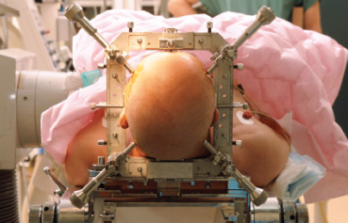

曾有人称，运动并发症首次出现之后就应立即考虑深部脑刺激。这一概念好像为时过早，有几个原因：因为高度选择了人群参加这项试验，代表大概不到专科中心医院所有患者的5%。在该试验中特别高的自杀率可能是一个额外的指示，患者不同于一般PD人口。此外，患者的期望这一混杂效应很难在像EARLY-STIM的非盲法研究中分析。这一队列的长期结果将有助于阐明深部脑刺激对PD患者早期运动并发症的益处。

对于所谓的非典型帕金森病症，例如多系统萎缩（MSA）、进行性核上麻痹或皮质基底变性，还没有有效的治疗，患者经历残酷无情的进展性病程，严重残疾并在10年内最终死亡。对这些神经变性状况的疾病缓和治疗的研究非常少，且进行的几项研究（主要在MSA）也失败了。在2013年，日本协会和国际调查者首次报告COQ2基因突变的潜在原因，该基因编码辅酶Q10生物合成所必需的酶，在两个MSA家族中发现。同一基因功能受损的突变与这一研究中日本亚群偶发的MSA有关，包括800多名患者。这些结果强调受损的线粒体能量代谢是MSA一个重要的致病途径和新疗法的潜在靶标。

基因测试现在可以鉴定遗传性运动障碍的无症状个体，如亨廷顿病或脊髓小脑共济失调(SCA)。TRACK-HD研究对298名预显个体和亨廷顿病早期患者最终的3年随访发现，为亨廷顿病的进展提供了不受年龄和CAG长度影响的各种标志物。对264名后代或患者兄弟姐妹的SCA1、 SCA2、 SCA3、或 SCA6，或有没有阳性基因进行了测定，该研究的基线数据已经报道，且继续随访的结果评估期待已久。这些观察性列队研究的结果不仅在将来亨廷顿病和脊髓小脑共济失调的临床试验设计上具有重要的意义，而且在其他更普遍的神经退行性疾病的微生物标记领域具有示范意义，例如偶发的阿尔茨海默病和PD，该疾病临床前期还没有可行的高度预测性测试。

